Fotosyntéza

Pracovní list je určen pro žáky SŠ, mohou jej zpracovat i žáci ZŠ. Jeho cílem je seznámit se s procesem fotosyntézy a jejím významem pro život na naší planetě.

- Fotosyntéza jako zdroj energie
- Fotosyntéza

________________________________________________________

- Doplňte větu.
Složitý biochemický proces, při kterém se mění přijatá energie světelného záření na energii chemických vazeb, se nazývá ………………………………..

- Na základě obrázku popište fotosyntetickou asimilaci.

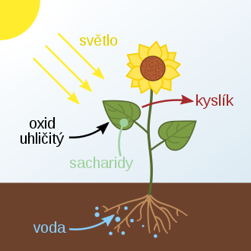
Zdroj: File:Fotosyntéza.svg. (2020, září 22). Wikimedia Commons, Retrieved 11:35, listopad 18, 2021 from https://commons.wikimedia.org/w/index.php?title=File:Fotosynt%C3%A9za.svg&oldid=467447697.

- Doplňte slova z nabídky:
oxidu uhličitého, organických, rhodopsin, jednobuněčné, archaea, chemickou, světla

Na primitivní původní úrovni využívají fotosyntézu ……... (archebakterie). Ke sbírání světla využívají ……….., molekulu podobnou barvivu používanou v lidském oku k vidění. Tyto ………………. organismy zachytí energii ………… a promění ji na energii ………………, která je využita k fixaci …… ……………... a k vytvoření ……………. vazeb.

- Doplňte zjednodušenou rovnici fotosyntézy:

6 CO₂ + 6 H₂O ➡ ………... + …….

Co jsem se touto aktivitou naučil(a):

………………………………………………………………………………………………………………………………………………………………………………………………………………………………………………………………………………………………………………………………………………………………………
Autor:
Toto dílo je licencováno pod licencí Creative Commons [CC BY-NC 4.0]. Licenční podmínky navštivte na adrese [https://creativecommons.org/choose/?lang=cs].

